小窝二期执行案

|  |  |  |  |
| --- | --- | --- | --- |
| 版本 | 更新时间 | 更新内容 | 更新人 |
| V0.1 | 15-2-7 |  | 谢明峰 |

1. 概述
   1. 设计目的

* 目标：
  + 以小窝为中心建立社交环境、增加更多互动内容，拉动活跃
  + 给玩家提供成长性追求，增加黏性
  + 提高小窝内部的竞争力，拉动付费
* 定位：面向梦工厂全体玩家和付费玩家
  1. 设计重点
* 小窝一期中互动方面是空白，二期需要重点针对互动进行设计
* 社交环境的中心应该是主播，不能是其他玩家，因为对商业化没有帮助
  1. 设计概述



* 主要新增功能有：小窝动态墙，小窝频道，小窝头衔，小窝特权
* 小窝动态墙类似贴吧，每个小窝都是一个贴吧
* 小窝频道类似QQ聊天群，每个小窝都是一个聊天群
* 小窝头衔类似QQ群里的群头衔，玩家在小窝中越活跃头衔等级越高
* 在小窝中，头衔特权可为玩家提供更多的便利服务，小窝头衔不同，头衔特权中附带的特权也不同

1. 数据与逻辑
   1. 新增数据

* 新增数据：

|  |  |  |
| --- | --- | --- |
| 数据 | 数据上限 | 说明 |
| 小窝积分 | 999999999 | 类似一期中小窝明星值的一种新增数据，详见逻辑部分 |
| 赞的数量 | 999999999 |  |

* 1. 数据配置

|  |  |  |
| --- | --- | --- |
| 数据 | 刷新类型 | 说明 |
| 小窝头衔 | 非动态 | 小窝头衔的等级和头衔名称；每个等级对应的积分需求；详见逻辑部分 |
| 头衔特权 | 非动态 | 小窝头衔对应的特权，详见逻辑部分 |
|  |  | 前N条动态增加M小窝人气 |
| 小窝积分减少的N |  |  |

* 1. 原有系统修改
     1. 小窝相册功能扩充
* 小窝相册中的照片可附加文字说明
  + 小窝主人或房间管理员在小窝相册中上传照片时，可以给照片附加一段文字描述
    - 一张照片只能附带一段文字描述
    - 描述内容只能输入文字以及梦工厂既有的系统表情
    - 文字+系统表情的字数上限总和为N，N暂定140个全角字符
  + 照片上传成功后，在对照片进行修改的原有逻辑基础上，小窝主人或房间管理员可以随时对文字描述进行修改或删除操作
* 玩家可以针对每张照片进行评论、点赞的操作，“评论”和“点赞”的操作与后文“小窝动态墙”章节中“交互操作-评论”“交互操作-点赞”的逻辑相同
* 照片不可以为空
  + 删除照片时，会连带对应的文字描述和相关评论一起删除
  + 文字描述可以为空，在小窝一期中上传的照片都属于这种情况

|  |  |  |  |  |
| --- | --- | --- | --- | --- |
| 相册管理权限 | 小窝主人 | 房间管理员 | 小窝助手 | 其他玩家 |
| 编辑小窝相册 | ○ | ○ | ○ | × |
| 删除自己的评论 | ○ | ○ | ○ | ○ |
| 删除别人的评论 | ○ | ○ | ○ | × |
| 锁定一张照片 | ○ | ○ | ○ | × |
| 临时禁止某人评论 | ○ | ○ | ○ | × |

* 小窝相册的管理权限需要如上表那样分配
  + 编辑小窝相册：可以上传/编辑/删除照片和对应文字描述的权限
  + 删除自己的评论：可以删除自己对某张照片的评论的权限
  + 删除别人的评论：
    - 可以删除别人对某张照片的评论的权限
    - 需要记录评论是被谁删除的，用于查询删除原因以及界面显示
  + 锁定一张照片：
    - 让一张照片以及相关评论不能被任何人评论、点赞的权限
    - 拥有此权限时也可以给某个被锁定的照片解除锁定
  + 临时禁止某人评论：
    - 让一个玩家一天内不能发评论、点赞的权限
    - 被禁的玩家只能浏览照片
    - 小窝主人、房间管理员、小窝助手不可以被禁
    - 拥有此权限时也可以给某个被禁的玩家解禁
  1. 美术资源列表

|  |  |
| --- | --- |
| 美术资源 | 描述 |
| 小窝头衔的标识 | 小窝头衔每个等级对应的标识 |
| 房间管理员的默认头像 |  |

* 1. 系统统计需求

|  |  |  |
| --- | --- | --- |
| 统计内容 | 统计方式 | 用途 |
|  |  |  |
|  |  |  |
|  |  |  |

* 1. 称号和成就需求
* 称号需求

|  |  |  |
| --- | --- | --- |
| 称号名称 | 称号描述 | 达成条件 |
| 无 |  |  |

* 人生成就需求

|  |  |  |  |
| --- | --- | --- | --- |
| 成就名称 | 成就描述 | 达成条件 | 增加的位置 |
| 无 |  |  |  |

* 1. 任务需求
* 任务完成条件

|  |  |  |
| --- | --- | --- |
| 编号 | 完成条件 | 数据说明 |
|  | 需要和产品沟通 |  |

* 1. 小窝动态墙



* 需要给小窝新增一个“小窝动态墙”的功能，动态墙是一种承载用户们发布自己动态信息的社交平台，类似论坛贴吧
* 每个小窝都有一个属于小窝自己的动态墙，动态墙与动态墙之间的数据不互通，都是各自独立的
* 小窝主人、房间管理员、玩家只有在对应小窝中才能够使用对应的动态墙功能
  + 1. 发布规则
* 小窝主人、房间管理员、玩家都可以在动态墙中发布小窝动态，类似论坛发帖子
* 发布小窝动态时
  + 玩家每天都可以在动态墙上发布N条小窝动态，在不同的小窝，可发布的次数不同，次数主要受对应小窝的“小窝头衔”影响，详见后文“小窝头衔”章节
  + 小窝主人可以随时在自己的小窝中发布小窝动态，不受次数限制
  + 房间管理员可以在有管理权限的小窝中发布小窝动态，不受次数限制
  + 如果小窝处于冻结状态，任何人都不可以发布动态了
* 小窝动态一旦发布成功
  + 任何人都无法再修改小窝动态内容
  + 需要记录动态的发布时间，用于排序规则以及界面显示
  + 符合条件的人可以对这条小窝动态进行评论、点赞的交互操作，详见后文“交互操作”相关章节
  + 只有自己和具有管理权限的人可以对这条评论进行删除、置顶等管理操作，详见后文“动态墙管理”
* 可发布的小窝动态内容包括照片、文字、梦工厂既有的系统表情
  + 与小窝相册不同，动态墙中的一条小窝动态可以是一张单独的照片，也可以是一段单独的描述（文字+表情），还可以是照片+描述
  + 每条小窝动态里，文字+系统表情的字数上限总和为N，N暂定140个全角字符
  + 每条小窝动态里，照片上限为0或1张
    - 照片格式与小窝相册中的图片格式相同，jpg、大小不能超过100K、长宽不能超过1024像素
    - 可发照片的数量主要受对应小窝的“小窝头衔”影响，详见后文“小窝头衔”章节
    - 未来有可能增加可发照片的数量
* 每个玩家每天的前N条小窝动态在发布成功时，每条都会增加小窝人气M，N和M都需要可配置
  + 小窝主人和房间管理员发布小窝动态不会增加小窝人气
  + 增加小窝人气时也相当于增加了玩家自己的小窝明星值以及小窝积分，小窝明星值为一期中的数值，小窝积分则详见后文
    1. 浏览规则
* 每个动态墙，都会根据小窝动态的发布时间，显示最近N天内的小窝动态以及与每条小窝动态相关的评论（评论功能详见后文），超过N天的不需要显示也不需要保留
* 只要身处小窝中，任何人都可以浏览这个小窝中动态墙上显示的小窝动态（含评论）
* 浏览小窝动态时，提供以下几种排序规则
  + 最新被评论的小窝动态排在前：评论会把一条小窝动态顶到最前面，类似贴吧顶贴
  + 最新发布的小窝动态排在前：按照发小窝动态时间排序
  + 最热的小窝动态排在前：按照评论数量排序
* 浏览小窝动态时，提供以下几种筛选规则
  + 查看所有小窝动态：既不做任何筛选处理
  + 只看主播的小窝动态：只看小窝主人发布的小窝动态
  + 只看自己的小窝动态：只看自己发布的小窝动态
  + 查看有“最新回复”的小窝动态：只查看产生了“最新回复”的小窝动态，详见后文“交互操作-评论”章节中的“最新回复”
* 默认的显示方式为：
  + 最新被评论的小窝动态排在前+查看所有小窝动态
  + 每次进入界面时都以此种规则进行显示，详见UI设计
    1. 交互操作-评论
* 玩家、小窝主人、房间管理员、小窝助手都可以在浏览动态墙的过程中进行“评论”操作
  + 玩家：必须在对应小窝中拥有符合要求的“小窝头衔”或身为小窝助手，才能进行评论（小窝头衔详见后文）
  + 小窝主人：不受限制
  + 房间管理员：不受限制
  + 小窝助手：如果玩家是小窝助手，评论时也不受限制
* 评论一旦发送成功
  + 任何人都无法再修改这条评论
  + 需要记录动态的发布时间，用于排序规则以及界面显示
  + 符合条件的人可以对这条评论进行评论、点赞的交互操作
  + 只有自己和具有管理权限的人可以对这条评论进行删除、置顶等管理操作，详见后文“动态墙管理”
* 评论分为以下几种
  + 针对一条小窝动态进行评论：像微信朋友圈里那样的正常的发评论
  + 在一条小窝动态下，针对一条评论进行回复式的评论：
    - 可以理解是为对某条评论进行回复
    - 回复的方式，是在对应的小窝动态下，再新增一条评论，系统需要自动在这条评论里附带被回复的目标的昵称，详见UI设计
* 最新回复
  + 一条小窝动态下，当某个人的评论被回复，且这个玩家还没有通过UI界面打开查看到这个回复的时候
    - 这条回复将被视为一条“最新回复”，一条小窝动态下，有可能同时产生多个“最新回复”
    - 这条回复对应的小窝动态，将被视为产生了“最新回复”的小窝动态（用于上文“浏览规则”章节中的筛选规则）
  + 在浏览一条小窝动态下的评论时，需要对“最新回复”进行额外的表现处理，让玩家区分出哪些是自己还没看的回复，详见UI设计
* 评论内容只能是文字+系统表情，文字+系统表情的字数上限总和为N，N暂定140个全角字符
  + 1. 交互操作-点赞
* 点赞功能类似微博点赞
* 可以对一条小窝动态点赞，也可以对一条小窝动态下的评论点赞
* 点1下就加1个赞
* 同1个玩家对同1个小窝动态或1个评论只能点赞1次，点赞后不可以取消
* 此功能任何人都可以使用，不受头衔限制，除非被管理员禁止评论了，详见后文“动态墙管理”
  + 1. 离线显示
* 当小窝主人未在小窝中直播时，需要把动态墙中“最新被评论的小窝动态”简要的显示在小窝的直播窗口中
* 原主播相册在直播窗口中的显示需要配合做出修改
* 详见UI设计
  + 1. 动态墙管理

|  |  |  |  |  |
| --- | --- | --- | --- | --- |
| 管理权限 | 小窝主人 | 房间管理员 | 小窝助手 | 其他玩家 |
| 置顶动态 | ○ | ○ | ○ | × |
| 删除自己的动态 | ○ | ○ | ○ | ○ |
| 删除别人的动态 | ○ | ○ | ○ | × |
| 删除自己的评论 | ○ | ○ | ○ | ○ |
| 删除别人的评论 | ○ | ○ | ○ | × |
| 锁定一条动态 | ○ | ○ | ○ | × |
| 临时禁止某人发动态 | ○ | ○ | ○ | × |

* 置顶动态：
  + 把动态墙上某个小窝动态置顶显示的权限
  + 被置顶的小窝动态在任何时候都会排在最前面，不受上文中排序规则的影响，但受筛选功能的影响
  + 一个动态墙上，同一时间最多可以有N条小窝动态被置顶，超过N时必须先取消一条置顶的小窝动态才能置顶新的
  + 同是被置顶的帖子，按置顶时间进行排序，新的排在前旧的排在后
  + 超过置顶数量时，需要返回失败提示，详见UI设计
* 删除自己的动态：
  + 可以把自己发布的小窝动态删除的权限
  + 相关的评论也会被删除
* 删除别人的动态：
  + 可以把别人发布的小窝动态删除的权限
  + 相关的评论也会被删除
* 删除自己的评论：可以把自己对某个小窝动态的评论删除的权限
* 删除别人的评论：
  + 可以把别人对某个小窝动态的评论删除的权限
  + 需要记录评论是被谁删除的，用于查询删除原因以及界面显示
* 锁定一个动态：
  + 让一个小窝动态以及相关评论不能被任何人评论、点赞的权限
  + 拥有此权限时也可以给某个被锁定的小窝动态解除锁定
* 临时禁止某人发动态
  + 让一个玩家一天内不能发小窝动态、发评论、点赞的权限
  + 被禁的玩家只能单纯的浏览小窝动态以及相关评论
  + 小窝主人、房间管理员、小窝助手不可以被禁止发小窝动态
  + 拥有此权限时也可以给某个被禁的玩家解禁
  1. 小窝频道
     1. 频道功能
* 需要在梦工厂新增一个独立的聊天模块“小窝频道模块”
* 此聊天模块像QQ的群聊天一样，具备如下特性
  + 此模块下，以小窝为单位，每个小窝都是一个已经创建好的独立的聊天群
  + 玩家必须主动加入对应的聊天群，才能够在对应的聊天频道里聊天
  + 小窝频道与每个小窝中既有的聊天频道是2个互不相干的聊天模块，玩家可以在这两种频道进行各自独立的聊天互动
  + 此模块暂不支持点对点的聊天
    1. 加入/退出小窝频道的条件
* 小窝主人会自动加入自己小窝的频道，且无法退出
* 房间管理员会自动加入拥有管理权限的小窝中的小窝频道，且无法退出
* 小窝助手会自动加入对应的小窝频道且无法退出此，当失去身份时，不会导致其自动退出频道，但他可以自由退出频道了
* 其他玩家只有身处某个小窝中时，才可以申请加入对应的小窝频道
* 一个玩家可以加入多个小窝的频道，但每个小窝频道都有属于自己的加入条件，提供以下几种加入条件：
  + 条件1：所有玩家都可以自由加入当前小窝频道
  + 条件2：
    - 小窝头衔大于X级以上的玩家可自由加入当前小窝频道，小窝头衔详见后文
    - X为可选的头衔等级，详见UI设计
    - 不符合条件者需要申请加入
  + 条件3：
    - 任何人都不可以自由加入
    - 所有人都需要申请加入
  + 条件4：
    - 任何人都不可以自由加入
    - 小窝头衔大于X级以上才有资格申请加入
    - X为可选的头衔等级，详见UI设计
* 功能上线后，默认使用“条件3”
  + 拥有审批权限的人可以随时修改加入条件，审批权限详见后文“频道管理功能”的章节
  + 当有人修改了加入条件时，此小窝所有拥有审批权限的人都需要收到一条系统消息，详见后文“频道消息”章节
    1. 申请审批规则
* 一个玩家申请加入时，此小窝拥有审批权限的人都需要收到一条频道消息
  + 消息中有3种选项“同意”“拒绝”“拒绝并今天不再提醒”
    - 同意：同意申请者加入频道
    - 拒绝：拒绝申请者加入频道
    - 拒绝并今天不再提醒：拒绝的同时，被拒绝者今天内都不可以再申请加入此频道了
* 有审批权限的用户们接到1个加入申请后
  + 每个申请，都以第1个对此申请作出回应的处理结果为准
  + 其他的处理结果全部是无效的
  + 对于无效的处理，不需要任何提示信息
* 申请的有效时间为24小时，超过24小时后，申请消息会失效
* 申请通过时，申请人会收到申请通过的频道消息
* 申请被拒绝时，申请人会收到申请失败的频道消息
* 频道消息的显示位置详见后文“频道消息”章节
  + 1. 聊天规则与聊天记录
* 玩家在聊天时，只能输入文字以及系统表情，文字+系统表情的字数上限总和为N，N暂定140个全角字符
* 每个小窝频道中，都需要在服务器上保存最近的999条聊天记录，保存的格式为内容+发送时间
* 玩家上线后，在接收到服务器上保存的条聊天记录的同时，开始接收即时的频道聊天内容
* 所有接收到的聊天记录
  + 需要保存在本地，查看方式详见UI设计
  + 保存的格式为内容+发送时间
  + 最多保存X条，具体条数需要程序评估（不能让聊天记录过于臃肿）
* 需要判断哪些内容是未读消息，用于UI显示
  + 所有新接收但未打开对应界面查看的聊天都是新消息
  + 在服务器上接收到的聊天记录是本地没有保存过的，且玩家未打开对应界面查看的聊天都是新消息
    1. 频道消息
* 需要在小窝频道模块下，增加一个“频道消息”，类似QQ中的消息中心，与小窝频道相关的系统消息都会显示在此处
* 入群申请：
  + 入群申请是上文中玩家申请加入小窝频道时，拥有审批权限的人收到的系统消息
  + 消息格式为：XXX 申请加入 YYY 的小窝频道
    - XXX为申请人，YYY为小窝的昵称
    - 例如：神迹时代 申请加入 棒棒糖小窝 的小窝频道
* 离群消息：
  + 当有玩家退出频道时，小窝主人、房间管理员、小窝助手都会收到一条提示信息
  + 消息格式为：XXX 退出 YYY 的小窝频道
  + XXX为退群人，YYY为小窝的昵称
  + 例如：神迹时代 退出 棒棒糖小窝 的小窝频道
* 踢人消息：
  + 当有玩家被踢出小窝频道时，小窝主人、房间管理员、小窝助手都会收到一条提示信息
  + 消息格式为：[XXX](qq://txfile/)已被 ZZZ 移出 YYY 的聊天频道
  + XXX为被踢者，YYY为小窝的昵称，ZZZ为审核人
  + 例如：神迹时代 退出 棒棒糖小窝 的小窝频道
* 被踢消息：
  + 当玩家自己被踢出小窝频道时，玩家自己收到的消息
  + 消息格式为：您已被 ZZZ 移出 YYY 的小窝频道
  + YYY为被踢者，ZZZ为审核人
  + 例如：您已被 神迹时代 移出 棒棒糖小窝 的小窝频道
* 申请成功消息：
  + 玩家加入频道的申请被批准后，玩家自己收到的消息
  + 消息格式为：YYY 的小窝频道管理员 ZZZ 已同意您的加入请求
    - YYY为小窝的昵称，ZZZ为审核人
    - 例如：棒棒糖小窝 的小窝频道管理员 神迹时代 已同意您的加入请求
  + 自动加入频道中的，和不需要批准直接可加入频道中的玩家都不会收到系统消息
* 申请失败消息：
  + 玩家加入频道的申请被拒绝后，玩家自己收到的消息
  + 消息格式为：YYY 的小窝频道管理员 ZZZ 已拒绝您的加入请求
    - YYY为小窝的昵称，ZZZ为审核人
    - 例如：棒棒糖小窝 的小窝频道管理员 神迹时代 已拒绝您的加入请求
  + 等级太低而直接加入失败的提示不显示在此处，详见UI设计
* 频道冻结消息：
  + 当小窝被冻结时，对应频道的所有人都会收到的消息
  + 消息格式为：YYY 的小窝频道因小窝被冻结而暂时消失了
    - YYY为小窝的昵称
    - 例如：棒棒糖小窝 的小窝频道因小窝被冻结而暂时消失了
* 频道解冻消息：
  + 当小窝解除冻结时，对应频道的所有人都会收到的消息
  + 消息格式为：YYY 的小窝频道因小窝解除冻结而再次出现了
    - YYY为小窝的昵称
    - 例如：棒棒糖小窝 的小窝频道因小窝解除冻结而再次出现了
* 频道解散消息：
  + 当小窝被注销时，对应频道的所有人都会收到的消息
  + 消息格式为：YYY 的小窝频道彻底消失了
    - YYY为小窝的昵称
    - 例如：棒棒糖小窝 的小窝频道彻底消失了
* 频道消息需要保存在本地，保存最近N天即可，以具体实现为准
* 具体的频道消息详见UI设计
  + 1. 频道管理功能

|  |  |  |  |  |
| --- | --- | --- | --- | --- |
| 管理权限 | 主播 | 房间管理员 | 小窝助手 | 其他玩家 |
| 屏蔽发言 | ○ | ○ | ○ | ○ |
| 屏蔽频道 | ○ | ○ | ○ | ○ |
| 临时/永久禁言 | ○ | ○ | ○ | × |
| 频道禁言 | ○ | ○ | ○ | × |
| 踢出频道 | ○ | ○ | ○ | × |
| 申请审批 | ○ | ○ | ○ | × |

* 屏蔽玩家：
  + 拒绝再接收某个人的频道内发言，被屏蔽的可以是除了自己以外的任何人
  + 拥有此权限时也可以给某个被自己屏蔽的玩家解除屏蔽
* 屏蔽频道：
  + 屏蔽某个频道，不再接受频道内的任何聊天以及频道消息
  + 在此情况即使进入对应频道，也不会接收到现场的聊天
  + 只能通过查看聊天记录查看最近的999条聊天记录
  + 拥有此权限时也可以给某个被自己屏蔽的频道解除屏蔽
  + 详见UI设计
* 临时/永久禁言：
  + 临时禁言：让某个人临时禁言15分
  + 永久禁言：让某个人永远不可以在此频道发言
  + 拥有此权限时也可以给某个被临时/永久禁言的玩家解除禁言
  + 小窝主人、房间管理员、小窝助手不可以被禁言
* 频道禁言：
  + 除了小窝主人、房间管理员、小窝助手可以正常发言以外，其他所有人都不可以在当前频道内聊天
  + 拥有此权限时也可以解除当前频道的频道禁言
* 踢出频道：把某个人踢出频道，小窝主人、房间管理员、小窝助手不可以被踢出
* 申请审批：调整当前频道的加入条件，以及批准玩家入群申请的权限
  + 1. 频道解散规则
* 若小窝被冻结，在这个小窝频道的所有人都不能在此频道聊天了，并且看不到这个频道了，但频道不是消失，当小窝解除冻结后频道又会出现在模块中，所有处于此频道的人都会收到频道消息
* 一个小窝频道在通常情况下不可以被解散，解散的唯一方式就是这个小窝被注销了，被解散之后所有处于此频道的人都会收到频道消息
  1. 小窝头衔
     1. 头衔规则

|  |  |  |
| --- | --- | --- |
| 头衔等级 | 头衔名称 | 各等级人数占比 |
| Lv1 | 头衔1 | 小窝积分为0者，都是LV1等级 |
| Lv2 | 头衔2 | 有小窝积分的人 减（LV2~LV6的人数） |
| Lv3 | 头衔3 | 群内有小窝积分的人数*30%，向下取整 |
| Lv4 | 头衔4 | 群内有小窝积分的人数*20%，向下取整 |
| Lv5 | 头衔5 | 群内有小窝积分的人数*7%，向下取整 |
| Lv6 | 头衔6 | 群内有小窝积分的人数*3%，向下取整 |

* 在小窝中增加一种“小窝头衔”的设定，小窝头衔类似QQ群头衔
* 需要为此在小窝中新增一种叫做“小窝积分”的数值（详见后文“小窝积分”章节），然后通过此数值来提升玩家的小窝头衔等级，提升规则如下
  + 每个小窝中，与小窝无关的人都是LV1的头衔等级，判定方式为对应小窝的小窝积分为0
  + 每个小窝中，所有拥有小窝积分的玩家，按积分进行排名，然后根据上表进行等级的划分
  + 对应等级的人数在经过百分比计算后，如果数量小于1
    - 那么向下取整，按0人算，此等级无任何玩家
    - 当此等级无任何玩家时，玩家也看不到这个等级，类似QQ群头衔那样，详见UI设计
  + 头衔需要尽可能的实时变更，具体以实现为准
  + 主播和房间管理员没有头衔，也没有小窝积分
    1. 小窝积分
* 小窝积分是1个新增数值
* 玩家每让1个小窝产生1点小窝人气，就会像“小窝明星值”一样，获得1点与该小窝对应的“小窝积分”
* 小窝积分在产生后会持续累积
* 小窝积分会在以下情况时减少
  + 当玩家在对应小窝中7天内未增加任何小窝积分时，小窝积分会从第8天的0点开始，每天0点让对应玩家的小窝积分减少N，N需要可配置
  + 积分最多减少至0
  1. 头衔特权
     1. 特权规则
* 不同的头衔等级在小窝中拥有不同的特权，特权主要为小窝内独有的功能特权，内容大致划分为如下几类
* 展示类特权
  + 在小窝频道中聊天时可在昵称前展示头衔标识
  + 在动态墙发布动态或评论时可展示头衔标识
  + 在小窝相册评论相册时可展示头衔标识
* 功能类特权
  + 开惊喜宝箱特权：一天内可开启更多次数的惊喜宝箱
  + 在动态墙发布动态：每天可在动态墙中发布的动态数量有限，此特权可以提高每天发布的次数
  + 在动态墙发布图片动态：可在动态墙中发布带照片的动态
  + 评论权限：可以对动态墙或小窝相册里发表评论
  + 加入小窝频道的权限：根据前面提供的加入机制，不同小窝头衔的玩家，加入小窝频道的条件不一样
    1. 特权设计

|  |  |  |  |  |  |  |  |
| --- | --- | --- | --- | --- | --- | --- | --- |
| 特权 | 头衔1 | 头衔2 | 头衔3 | | 头衔4 | 头衔5 | 头衔6 |
| 头衔标识展示 | 1级标识 | 2级标识 | 3级标识 | | 4级标识 | 5级标识 | 6级标识 |
| 惊喜宝箱次数 | 5次 | 5次 | 6次 | | 7次 | 8次 | 9次 |
| 发动态 | 每天0条 | 每天3条 | 每天5条 | | 每天10条 | 每天20条 | 每天20条 |
| 动态中带照片 | 0张 | 1张 | 1张 | 1张 | | 1张 | 1张 |
| 发评论 | 不可以 | 可以 | | | | | |
| 加入频道权限 | 见前文“小窝频道” | | | | | | |

* 1. 灰度处理办法
* 灰度期时，未更新版本的小窝看不到二期的所有新增内容，但产生的小窝积分需要记录
  1. 移动端需要同步内容
* 需要同步“动态墙”的全部功能
* 需要同步“小窝频道”的全部内容
* 需要同步“小窝头衔”的全部内容
* 需要同步“头衔特权”的全部内容
* 需要同步“小窝相册”的全部改动

1. UI设计
   1. 玩家客户端的主播相册改动
   2. 玩家客户端的小窝动态墙
      1. 小窝动态入口

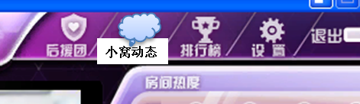

* 小窝中，小窝相册的按钮改为“小窝动态”，点击后会弹出“小窝动态墙界面”
  + 1. 小窝动态墙界面-动态墙的分页

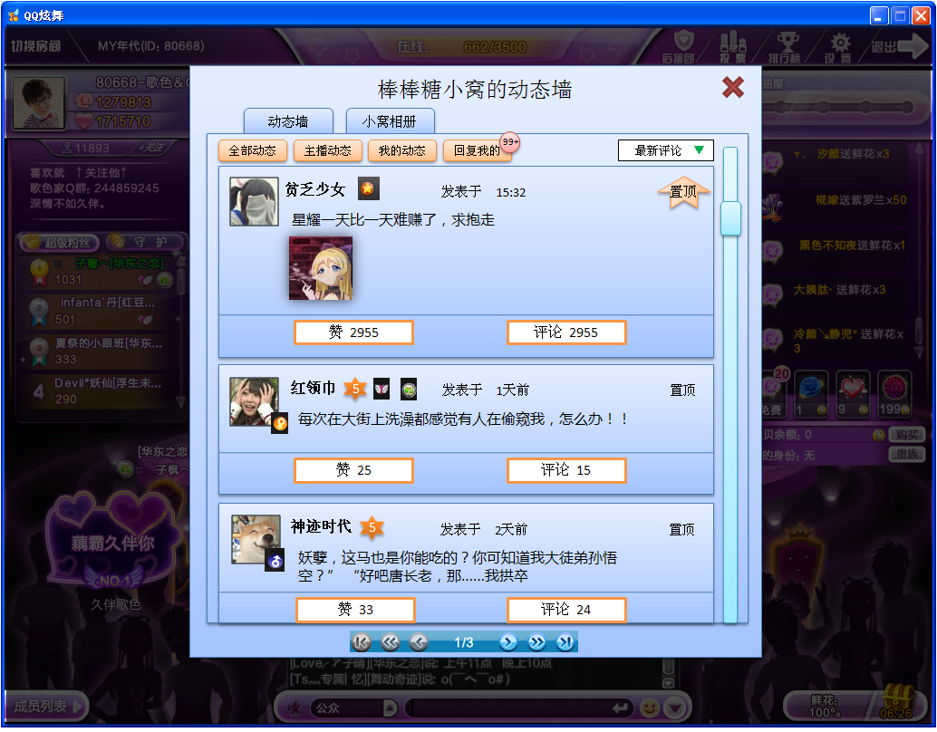

* 小窝动态界面是把新增的“动态墙”和已有的“主播相册”整合在一起的界面，此界面是模态窗口
* 此界面的刷新规则为
  + 打开界面时刷一次
  + 切换分页时刷一次
  + 翻页时刷新一次
  + 关闭后文的“评论动态”界面回到此界面时刷新一次
  + 更改筛选规则时刷一次
  + 更改排序规则时刷一次
  + “回复我的”按钮上的数字角标要实时刷新
  + 点“赞”时，更新一次赞的数量，不用整体刷新
  + 管理某条动态时刷新一次
    - 删除某条动态或评论
    - 成功置顶某条动态
  + 界面未能及时刷新时，弹出容错弹框后刷新一次
* 界面的主标题：“XXX的动态墙”，XXX为对应小窝中的房间名称
* 名称下面是是“动态墙”和“小窝相册”的分页
  + 动态墙：此分页下是新增的动态墙功能的主界面
  + 小窝相册：此分页下是小窝相册，详见上文的“主播相册改动”章节
  + 这2个分页在切换时，不会改变此界面的主标题



* 在动态墙分页下，首先是筛选和排序的功能按钮
  + 筛选规则
    - 类似背包中的筛选页签按钮，默认的选择是“全部动态”
    - 全部动态：逻辑部分的“查看所有小窝动态”
    - 主播动态：逻辑部分的“只看主播的小窝动态”
    - 我的动态：逻辑部分的“只看自己的小窝动态”
    - 回复我的：逻辑部分的“查看有最新回复的小窝动态”；此按钮上需要有对应的数字角标，每有1个逻辑部分描述的“最新回复”，数字角标就加1；没有“最新回复”时不显示角标，超过99时显示99+



* + 排序规则
    - 这是一个类似商城的排序功能按钮（点击后不会出现下拉菜单），以最新评论→最新动态→最热动态的顺序，每点一下按钮就循环切换到下一个按钮；默认的选择是“最新评论”
    - 最新评论：逻辑部分的“最新被评论的小窝动态排在前”
    - 最新动态：逻辑部分的“最新发布的小窝动态排在前”
    - 最热动态：逻辑部分的“最热的小窝动态排在前”
  + 每次关闭整个小窝动态墙界面后再打开，筛选和排序都会恢复到默认选择；如果不关闭界面只是在“动态墙”和“主播相册”之间切换分页，那么不用恢复默认选择，要记录之前的筛选和排序方案

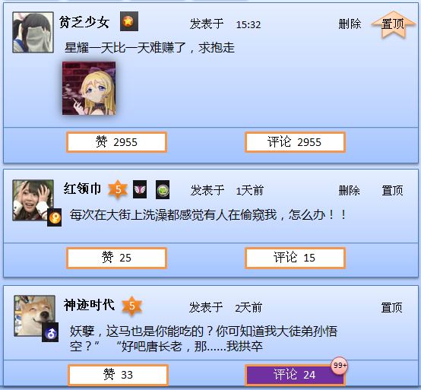

* 排序规则下面是用户们发布的动态，每条动态都如上图那样单独开辟一条区域
* 头像：
  + 主播头像：如果发布动态的人是主播，那么使用主播的梦工厂名片头像
  + 房间管理员：如果是房间管理员，使用一张新增的能够代表房间管理员的头像，所有房间管理员都使用这个统一头像
  + 玩家：
    - 所有玩家都使用自己的梦工厂名片头像
    - 需要在玩家头像旁边显示性别标识
  + 所有的头像都不可以点击也没有tips，，后续会增加点击功能



* 昵称：显示各自的昵称
* 身份标识：
  + 名称后面需要显示玩家在梦工厂的身份标识，标识分为以下几类
  + 主播：既有的普通主播、星级主播等主播的标识
  + 房间管理员：既有的房间管理员的身份标识
  + 小窝助手：既有的小窝助手的标识
  + 小窝头衔：逻辑部分描述的小窝头衔，此标识的表现详见后文的“头衔特权”章节
  + 贵族：既有的贵族身份标识
  + 守护：既有的守护身份标识
  + 上述所有标识
    - 鼠标滑过时都要弹出tips，tips内容为原标识既有的tips，头衔标识则显示此头衔对应的头衔名称
    - 需要如上图一样并排按顺序显示
    - 排列顺序为：主播→房间管理员→小窝助手→小窝头衔→贵族→守护
    - 如果用户不具备某种身份，那么其他种类的身份标识向前排列，不要标识之间留下太多空位
    - 不用显示玩家被禁言、禁止评论的标识
    - 例子1：星级主播只显示“星级主播”标识，他不具备其他身份
    - 例子2：玩家A同时是小窝助手、骑士、天使守护，那么他的标识为“小窝助手标识”“小窝头衔标识”“骑士标识”“天使守护标识”
* 发表时间：
  + 格式为“发表于：XXX”，XXX为时间
  + 当日内的动态（0点后），都显示“小时+分钟”
  + 当月内的动态（1号0点后），都显示“X天前”，不用显示具体小时和分钟
  + 不是当月的动态，都显示“X年X月”，例如：15年2月
* 置顶按钮：
  + 按钮分为2种，1种是“置顶操作按钮”，一种是“置顶成功按钮”
  + 置顶操作按钮：
    - 动态没有被置顶成功时显示此按钮
    - 没有置顶权限的用户看不到此按钮（以后出置顶道具时会有修改）
    - 有置顶权限的人鼠标滑过会弹出tips“点击置顶”，点击按钮后会弹出二次提示框

控件：Ck029

标题：提示信息

内容：是否将选中的小窝动态置顶？

按钮：确定 取消

* + - 点击确定后会把对应的动态置顶，如果点确定后，发现置顶数量已超过逻辑部分的上限，那么需要失败并返回提示信息

控件：Ck029

标题：提示信息

内容：置顶失败，置顶数量已达到上限

按钮：确定

* + 置顶成功按钮：
    - 动态被置顶成功时显示此按钮，所有用户都可以看到此按钮
    - 对于没有置顶权限的用户， 此按钮只是一个不能点击的标识，鼠标划过时显示tips“此动态已被置顶”
    - 对于有置顶权限的用户，鼠标滑过时弹出tips“点击取消置顶”，点击此按钮后会弹出二次确认提示框

控件：Ck029

标题：提示信息

内容：否将选中的小窝动态解除置顶？

按钮：确定 取消

* + - 点确定后会取消置顶状态
* 删除按钮
  + 没有删除权限的用户看不到此按钮
  + 鼠标滑过会弹出tips“点击删除”，点击按钮后会弹出二次提示框

控件：Ck029

标题：提示信息

内容：是否将选中的小窝动态删除？

按钮：确定 取消

* + 点击确定后就会删除这条动态

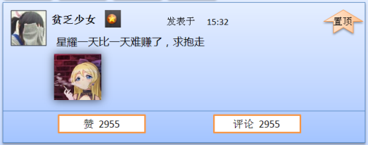→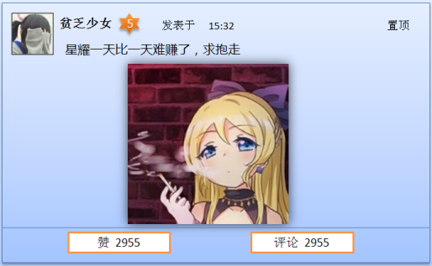

* 玩家发布的动态内容如上图一样显示在每条动态的中间
* 内容为“文字+系统表情”以及1张“照片”
  + 用户有可能只发一段文字，或只发一张图，或文字+图
* 出于展示空间的考虑，平时需要显示照片的缩略图，缩略图为等比缩小，具体尺寸以美术设计为准
  + 缩略图需要能够点击，鼠标滑过时显示tips“点击放大”或“点击缩小”
  + 点击时会像上图一样，把缩略图放大到大比例的尺寸，并居中显示
    - 大比例照片的显示，也是需要美术给出一个尺寸
    - 如果照片原尺寸超过最大可显示的尺寸，那么在大比例尺寸的基础上保证长宽比不变，并让照片完整显示
    - 如果照片本身很小，则不需要拉伸照片，按原比例居中显示即可
    - 此时整条动态所占的UI高度需要根据照片的大小调整
  + 再次点击时，照片恢复成缩略图的样子
* 点赞
  + “赞”可以是类似微博那样的大拇指图标
  + 玩家每点一下这个按钮，就会增加一个赞
* 评论
  + 这条小窝动态下，每有一条评论，数量就会+1
  + 点击此按钮时，会在不关闭这个界面的基础上，弹出一个“评论界面”

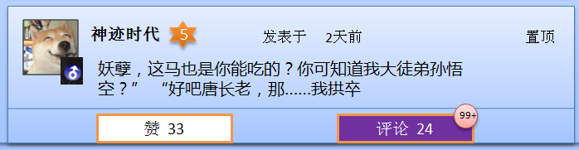

* 当某条动态下，有逻辑部分描述的“最新回复”时
  + 需要让这个按钮在表现上更显眼一些，比如是按钮轻微闪烁
  + 同时显示的数字角标（与前面提到的数字角标逻辑相同）
  + 点击这个按钮后，会在打开“评论界面”时，自动帮用户跳转至对应界面中，显示最新一条“最新回复”的那页中，详见后文“评论界面”

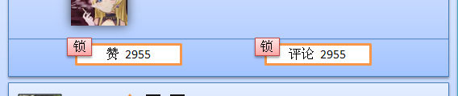

* 当一条动态被锁定时，赞和评论按钮需要像上图一样加上锁的标识
  + 上锁后赞不能点，鼠标滑过时tips“此动态已被锁定”
  + 上锁后评论还是可以点击（功能上不受任何影响），鼠标滑过时tips“此动态已被锁定”
* 当一个玩家被禁止发评论时，他看到的所有此按钮都是如上图一样需要被锁定，鼠标滑过时tips“您今天已被禁止发评论”



* 一个页界面中，不论一条动态多么长，都需要能够显示10条动态，显示不下使用拖拽控件来上下拖拽
* 超过10条时，则用翻页控件来翻页显示，支持翻一页、翻10页、翻末页，逻辑与商城的翻页控件一样
* 点击红叉是关闭这个界面
* 如果由于界面不能及时刷新，导致的一些错误操作，显示如下的容错提示（只有不得不弹框时，才弹这个框）

控件：Ck029

标题：提示信息

内容：本次操作失败了

按钮：确定

* + 1. 小窝动态墙界面-小窝相册的分页

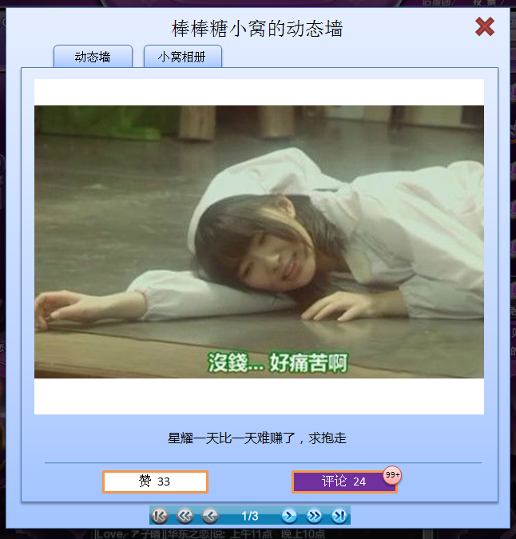

* 切换到小窝相册分页时候，就会如上图一样进行显示
* 整个界面的标题不变，还是“XXX的动态墙”
* 标题下面是2个分页“动态墙”“小窝相册”
* 首先是既有的照片区域，此处功能不动
* 照片区域下面是对应的“文字描述”
* 在下面是“赞”和“评论”，规则与动态墙中的相同，但点击评论时，弹出的是“评论相册界面”



* 当一张照片被锁定时，赞和评论按钮需要像上图一样加上锁的标识
  + 上锁后赞不能点，鼠标滑过时tips“此照片已被锁定”
  + 上锁后评论还是可以点击（功能上不受任何影响），鼠标滑过时tips“此照片已被锁定”
* 当一个玩家被禁止发评论时，他看到的所有此按钮都是如上图一样需要被锁定，鼠标滑过时tips“您今天已被禁止发评论”
* 翻页控件规则不变
  + 1. 评论动态界面

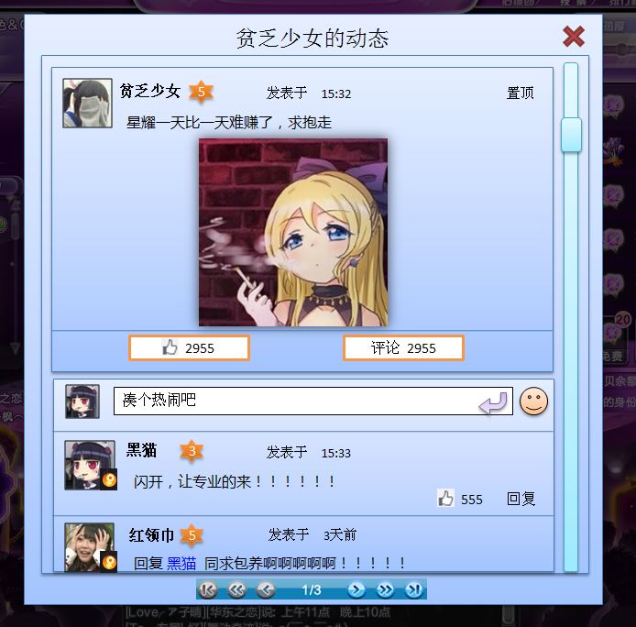

* 在动态墙中点击“评论”按钮时会在不关闭原有界面的基础上，额外打开这个界面，此界面是模态窗口
* 此界面的刷新规则为
  + 打开界面时刷一次
  + 翻页时刷新一次
  + 评论成功时刷新一次
  + 点“赞”时，更新一次赞的数量，不用整体刷新
  + 管理这条动态时刷新一次
    - 删除某条评论或直接删除这条动态
    - 成功置顶当前的动态（动态里的评论不能置顶）
  + 界面未能及时刷新时，弹出容错弹框后刷新一次
* 界面的主标题：“XXX的动态”，XXX为发动态者的昵称
* 标题下面就是之前要评论的那条动态
  + 界面逻辑与之前的动态墙里的相同
  + 此区域不显示照片的缩略图，始终按照大比例的尺寸居中显示照片，点击图片时不用做处理
  + 此界面的“评论 XXX”不是一个按钮，点击和滑过时都无响应



* 当一条动态被锁定时，赞和评论按钮需要像上图一样加上锁的标识
  + 上锁后赞不能点，鼠标滑过时tips“此动态已被锁定”
  + 上锁后鼠标滑过评论时tips“此动态已被锁定”
* 当一个玩家被禁止发评论时，他看到的所有此按钮都是如上图一样需要被锁定，鼠标滑过时tips“您今天已被禁止发评论”







* 动态下面是评论发布框
  + 玩家头像：发评论的人自己的梦工厂头像
  + 输入框：
    - 输入框里默认什么都不显示，当鼠标点击时界面焦点才会移至此框中
    - 如果是因回复而跳转至此框中（详见下文），那么文字里需要由系统加上“回复 XXX”
    - “回复 XXX”这个自动加上的文字可以删除，但这段文字是一个整体，要删只能删全部，闪了之后，就变成发普通评论，而不是回复某人了
    - 如果动态被锁定，或玩家被禁止发评论，都需要置灰聊天区域并显示对应的文字“此动态已被锁定”“您今天已被禁止发评论”
  + 发送按钮：点击后会发送文字

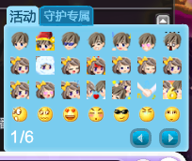

* + 表情按钮：使用梦工厂既有的系统表情

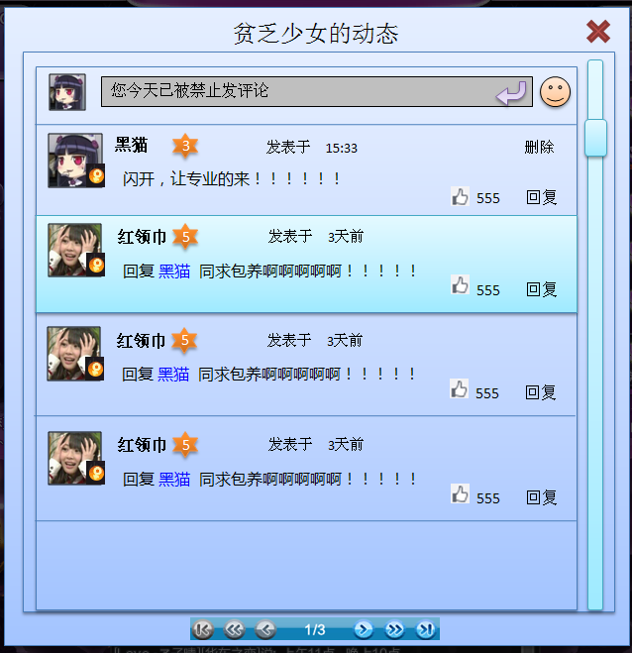

* 当评论发送成功时，会在输入框下面，所有评论的上面显示这条最新的评论
* 一条动态包含以下内容
  + 头像：与动态墙中相同
  + 昵称：与动态墙相同
  + 身份标识：与动态墙相同
  + 发布时间：与动态墙相同
  + 评论文字：
    - 通常情况与一条动态相同
    - 如果这是一条逻辑部分描述的回复其他人的评论，需要在文字前面加上“回复 XXX”XXX为回复的目标，名字需要突出显示
    - 如果这是一条逻辑部分描述的“最新回复”，那么当玩家打开这个界面时，那条最新回复要像上图一样，底板变个颜色，突出显示一下，然后这个“最新回复”就不再是一条最新回复了，翻页后再翻回来会发现底板不再变色了
    - 如果这条最新回复并没有显示在此页而是在后面的几页中，那么不会改变“最新回复”的状态，必须玩家翻到对应的页码才可以（翻到对应页码时，那个最新回复底板会变色）
    - 上文中自动帮用户跳转的规则说的就是这个地方，会帮玩家自动跳到对应的页码中，并自动调整推拽控件，让玩家直接看到这个新回复，（如果1、3页都有新回复，那么跳到1页，因为1页里的回复最新）
  + 删除按钮
    - 没有删除权限的用户看不到此按钮
    - 鼠标滑过会弹出tips“点击删除”，点击按钮后会弹出二次提示框

控件：Ck029

标题：提示信息

内容：是否将选中的评论删除？

按钮：确定 取消

* + - 点击确定后就会删除这条动态
  + 点赞：与动态墙相同
  + 回复：点击时，会自动把页码调回第一页，显示输入评论框，并把光标焦点放在评论框里



* 一个页界面中，不论一条评论多么长，都需要能够显示10条动态，显示不下使用拖拽控件来上下拖拽，那条动态也可以一起被拖拽
  + 第一页显示1条动态+10条评论
  + 第二页显示10条动态，依此类推
* 需要翻页时与商城的翻页控件一样
* 点击红叉是关闭这个界面
* 如果由于界面不能及时刷新，导致的一些错误操作，显示如下的容错提示（只有不得不弹框时，才弹这个框）

控件：Ck029

标题：提示信息

内容：本次操作失败了

按钮：确定

* 点击红叉会关闭此界面
  + 1. 评论相册界面

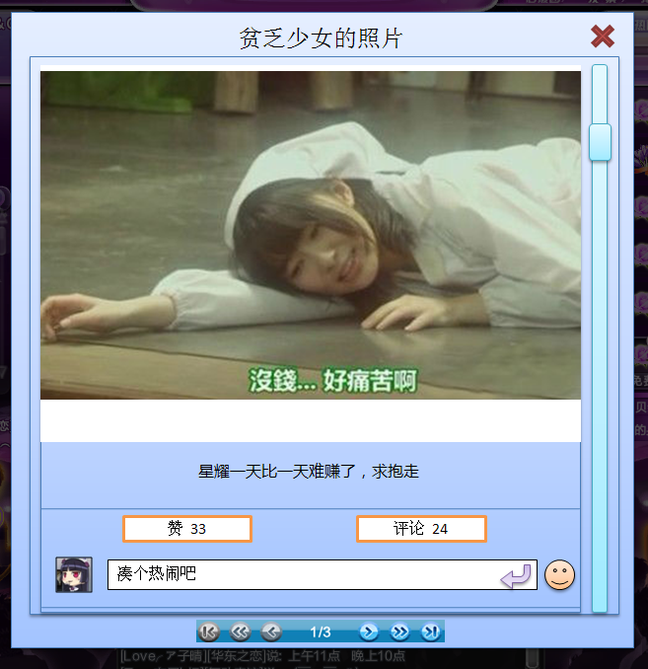

* 通过动态墙中的评论按钮打开此分页，都是在不关闭原有界面的基础上，额外打开这个界面，此界面是模态窗口
* 此界面的刷新规则为
  + 打开界面时刷一次
  + 翻页时刷新一次
  + 评论成功时刷新一次
  + 点“赞”时，更新一次赞的数量，不用整体刷新
  + 删除某条动态或评论时刷新一次
  + 界面未能及时刷新时，弹出容错弹框后刷新一次
* 界面的主标题：“XXX的动态”，XXX为小窝主人的昵称
* 照片区域：与上文小窝相册界面相同
* 描述文字区域：与上文小窝相册界面相同
* 点赞与评论：与上文小窝相册界面相同



* 当一张照片被锁定时，赞和评论按钮需要像上图一样加上锁的标识
  + 上锁后赞不能点，鼠标滑过时tips“此照片已被锁定”
  + 上锁后鼠标滑过评论时tips“此照片已被锁定”
* 当一个玩家被禁止发评论时，他看到的所有此按钮都是如上图一样需要被锁定，鼠标滑过时tips“您今天已被禁止发评论”



* 评论框与“评论动态界面”相同，被禁言或照片被锁定时都需要有相同的置灰处理
* 由于主播照片很大，需要在跳转至此界面时，保证评论框的完整显示（自动调整界面的拖拽位置）

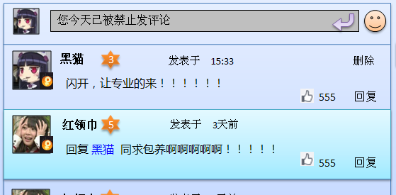

* 聊天框下面是评论区，与“评论动态界面”相同
* 拖拽控件和翻页控件也都与“评论动态界面”相同
  + 1. 主播离线时的改动
  1. 小窝频道
  2. 小窝频道
     1. 频道入口

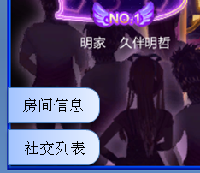

* 把左下角的2个按钮重新整合并改个名字
* 房间信息：里面像QT那样显示“在线成员”（原来社交列表里的第一项）与“小窝列表”
* 社交列表：把新增的小窝频道与好友和关注主播整合在一起
  + 1. 小窝频道

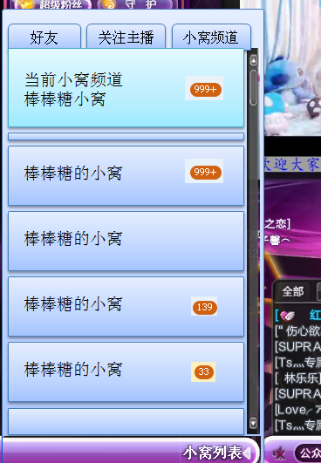 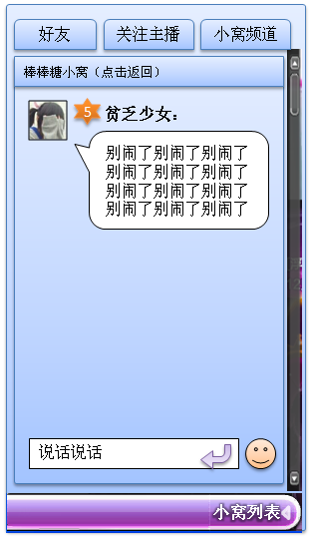

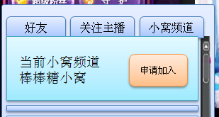

* 像上图一样，把小窝频道和好友、关注主播整合在一起，用分页切换
* 在小窝频道分页里，会像QQ群一样显示
  + 当前小窝：排在第一位，并且突出显示，如果玩家未加入，则进入不了当前小窝的频道，界面上会看到加入按钮“申请加入”
  + 其余的是玩家加入的频道，玩家可以随时切换频道聊天

当有新的聊天时，对应的分页上会显示数字角标，告诉玩家有多少条新聊天记录

* + 1. 主播离线时
    2. 头衔特权

1. 新手引导

* 无